**Глава 2. ПРИНЦИПЫ STEALTH ТЕХНОЛОГИИ**

Stealth технология — это техника создания малозаметных

объектов в условиях их наблюдения радиолокационными станциями,

инфракрасными и лазерными системами. Последние две системы при-

меняются, как правило, в дополнение к радиолокационным системам,

поэтому Stealth технология обычно рассматривается как техника созда-

ния малозаметных объектов в радиолокационном диапазоне paдиoвoлн.

В этой главе будут приведены принципы создания малозаметных объектов от радаров, инфракрасных и лазерных систем.

**2.1. Принципы Stealth технологии в радиолокации**

Основные принципы создания малозаметных объектов:

1-й принцип: «Изменение формы объекта не обеспечивает его ма-лозаметность во всей сфере углов наблюдения воздушных объектов, или в верхней полусфере для наземных и морских объектов».

Количественно заметность объектов в радиолокационном диапазоне волн оценивается величиной эффективной площади рассеяния (ЭПР), определяющей отражательную способность объекта в выбранном направлении.

Обоснованием первого принципа служит теорема об интегральной эффективной площади рассеяния объекта. Согласно этой теоремы интегральная ЭПР, характеризующая отражательную способность тела во всей сфере углов наблюдения или в полусфере — для наземных и морских объектов, является величиной постоянной вне зависимости от их формы. Иначе говоря изменение формы объекта лишь перераспределяет в пространстве отражательную способность объекта, не изменяя его заметность, если таковая интересует с любых направлений наблюдения объекта.[5]

2-й принцип: «Уменьшение заметности объекта может быть осу­ществлена лишь в небольших секторах углов его наблюдения, которые в Stealth технологии выбирают совпадающими с наиболее опасными для объекта углами наблюдения».

На рис. 1.1 указаны наиболее опасные сектора углов самолета, танка и корабля. В первом случае полагается, что наблюдение самолета производится с земли, поэтому пространственный сектор содержит единицы градусов в вертикальной плоскости и десятки градусов в азимутальном плоскости.







Пространственный сектор опасных углов объектов бронетанковой техники в среднем повторяет размеры предыдущего сектора с той лишь разницей, что углы в вертикальной плоскости оказываются положительными. Наиболее опасный сектор для кораблей содержит равно вероятные направления наблюдения в горизонтальной плоскости, поскольку он может обнаруживаться с любого курсового угла его наблюдения. В вертикальной плоскости опасными оказываются малые углы места как в силу больших расстояний до источника облучения (радиолокационной станции), так и в силу малых высот полета противокорабельных ракет.[6]

З-принцип: «Снижение отражений от поверхности объектов не до­статочно для перевода их в разряд малозаметных, если они располагаются вблизи морской (земной) поверхности». В этом случае образуется мощный антипод, ответственный за эффекты переотражения между поверхностью объектов и морской (земной) поверхностью. Сигналы антипода и непосредственных отражений от поверхности объекта не различимы обычными радиолокационными станциями при скользящих углах наблюдения. Поэтому те и другие воспринимаются как единый отраженный от объекта сигнал. В общем случае меры снижения отражений от поверхности самих объектов не обязательно снижают интенсивность антиподов, что и определяет из значимость в проблеме Stealth технологии. Интенсивность последних при скользящих углах наблюдения сопоставима с интенсивностью сигналов, отраженных непосредственно от поверхности самого объекта. Визуальное представление об антиподе дает рис. 1.2, где показан оптический антипод модели корабля.[7]



Рис. 1.2. Оптический антипод модели корабля

**2.2. Принципы Stealth технологии в инфракрасном и лазерном диапазонах волн**

Инфракрасные системы реагируют на температурные кон-

трасты объекта с окружающей средой. Наибольший температурный

контраст у самолета наблюдается со стороны сопел двигателя. Поэтому

наиболее опасным сектором является пространственный сектор со сто-

роны его хвостового оперения. Как и в случае радиолокационного об-

наружения опасный сектор оказывается сравнительно узким в вертикаль-

ной плоскости и сравнительно большим в горизонтальной плоскости.

Лазерные системы локации самолетов могут располагаться на спут-

никах, самолетах и наземных объектах. Поэтому невозможно указать опасный сектор углов, что в данном случае не имеет существенного значения поскольку для защиты объектов от лазерных систем используется специальная краска, которой можно окрашивать весь объект.

**2.3. Принципы разделения Stealth технологии на обычную и глубокую**

Анализ различных подходов в практике создания малозаметных объектов различного назначения показал целесообразность разделения проблемы Stealth технологии на обычную и глубокую. В каждой из них используется свой набор методов анализа и расчета, для каждой из них определены различные предельные уровни снижения радиолокационной заметности. Такое разделение согласуется как с хронологией создания малозаметных объектов, так и с физическими основами каждой из них. Возникшая еще в 60-х гг. обычная Stealth технология содержит набор способов и средств по снижению радиолокационной заметности сильно отражающих конструкций объектов и его функциональных элементов. Типичными сильно отражающими конструкциями самолета являются воздухозаборники двигателей (12), носовая радиолокационная антенна (1), передние кромки крыльев (10), кабина пилотов (3) , хвостовое оперение (8) и сопла двигателей (7) (рис. 1.3).

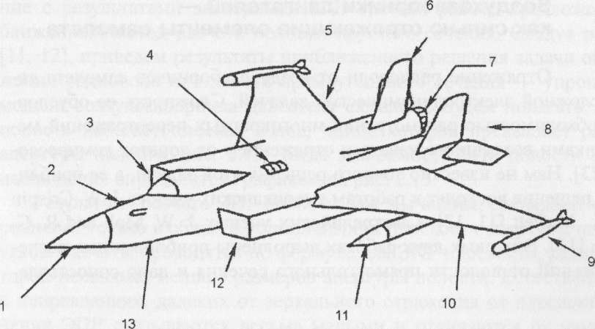

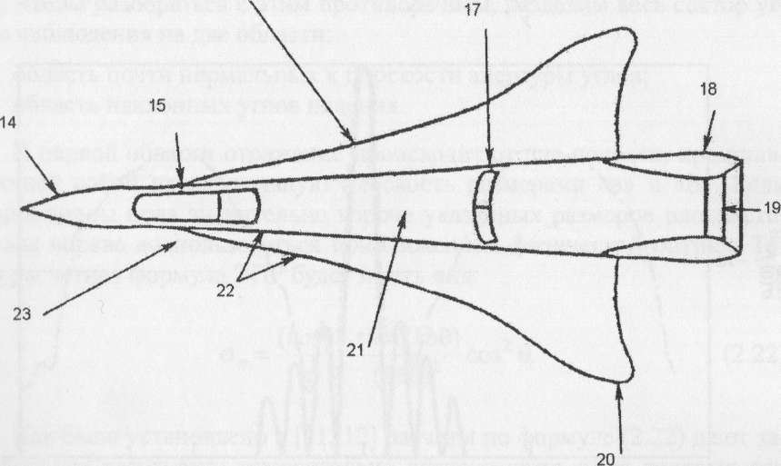

Рис. 1.3. Сильно и слабо отражающие элементы самолета

Снижение ЭПР воздухозаборников, к примеру, может быть выполнено путем изгиба его канала, разрушающего уголковый отражатель между его стенками и плоскостью лопаток компрессора. Снижение ЭПР носовой антенны достигается путем применения специального обтекателя.

Таким образом, в основу обычной Stealth технологии в самолетостроении поожен подход по-элементной защиты. Приведем ее основные принципы.

1. Радиолокационная защита элементов самолета должна производиться только в наиболее опасном для его обнаружении секторе, углы которого указаны на рис. 1.1, и охватывают большой сектор носовых углов в азимутальной плоскости (+30 или ±45°). Сектор углов в вертикальной плоскости обычно составляет несколько градусов (5 редко 10) в нижней полусфере углов наблюдения.
2. Снижение ЭПР сильно отражающих элементов должна осуществляться только до уровня общего «ареала» самолета; при этом должен соблюдаться порядок ранжирования элементов по их вкладу в суммарный отраженный сигнал. Другими словами, глубина защиты каждого элемента должна быть пропорциональна уровню его ЭПР.
3. Следует избегать постановки радиопоглощающих покрытий на слабо отражающие элементы, поскольку это не только не эффективно, но даже может привести к росту ЭПР в определенном секторе углов наблюдения.[8]

Технические возможности методов обычной Stealth технологии (ST) ограничиваются уровнем снижения ЭПР объектов в среднем на порядок.

Для достижение более высоких (в сотни раз) уровней снижения ЭПР необходимо использовать методы глубокой Stealth технологии. Последняя является следующим шагом развития методов ST, после того как ЭПР сильноотражающих конструкций и функциональных элементов объектов снижена до уровня слабоотражающих. Дальнейшее снижение ЭПР объектов требует коренных изменений его конструкции, что и составляет предмет глубокой ST. Например, самолет В-2 (рис. 1.4), построенный по законам глубокой ST, выполнен в форме «летающего крыла», у которого воздухозаборники двигателей расположены не под, а на крыле. Благодаря этому удается избежать отражений от воздухозаборников в опасном секторе наблюдения с земли, поскольку они в этом случае экранируются плоскостью крыла. Точно так же решена задача по снижению ЭПР носовой радиолокаци­онной антенны и кабины пилотов. А неустранимые отражения от передней кромки крыла снижены за счет придания ему стреловидной формы и размещения на нем радиопоглощающих покрытий.

Рис. 1.4. Самолет B-2 «летающее крыло».

Все перечисленные средства глубокой ST наиболее эффективны в секторе углов наблюдения с земли. Это не является недостатком. Ведь в самом общем случае выбор малоотражающих форм всегда увязан с опасным сектором углов наблюдения. Как правило, это самый опасный сектор углов наблюдения, из которого отражения переводятся в другие сектора. Поэтому почти всегда на малозаметном объекте удается указать сектора глубокой, обычной ST и сектора с традиционным уровнем ЭПР для объектов этого класса. Применительно к рассматриваемому самолету В-2 можно утверждать, что это объект глубокой ST при наблюдении его с земли, объект обычной ST — при наблюдении его под углами из верхней полусферы и объект с традиционной ЭПР с направлений, близких к перпендикуляру к плоскости крыла. Аналогичное разделение имеет место для иных объектов ST. Например корабль типа Arleigh Burke (рис. 1.5) является объектом глубокой ST технологии при его наблюдении под скользящими углами к горизонту. При других углах наблюдения он может быть отнесен к объектам обычной ST, а в направлениях перпендикулярных к наклонным плоскостям надстроек — к объектам с традиционной ЭПР для кораблей этого класса.

Рис. 1.5. Эсминец Arleigh Burke.

Как уже было сказано, снижения ЭПР кораблей имеет еще одну особенность, связанную с тем, что здесь приходится снижать не только отражения от поверхностей самого корабля, но и от его антипода — переотражений между поверхностью корабля и морем. Радиолокационный антипод корабля имеет более сложную структуру, зависящую от дальности до него, длины волны поля и ряда других факторов.

5. Алексеев А.Г., Штагер Е.А., Козырев С.А. «Физические основы технологии STEALTH», стр. 19

6. Там же, стр. 20-21

7. Там же, стр. 21-22

8. Там же, стр. 78